ФУДБАЛСКИ САВЕЗ ОПШТИНА ЉИГ И МИОНИЦА
ЈЕСЕЊИ ДЕО ПРВЕНСТВА ТАКМИЧАРСКЕ 2014/2015. ГОДИНЕ
ТАБЕЛА ПОСЛЕ ОДИГРАНИХ УТАКМИЦА
3. КОЛА

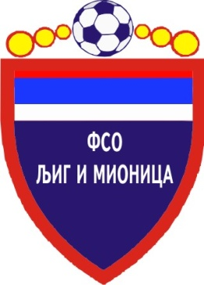

ТАБЕЛА

ОПШТИНСКЕ ФУДБАЛСКЕ ЛИГЕ ЉИГ И МИОНИЦА

- Јесењи део првенства такмичарске 2014/2015. године -

1. | ПОПАДИЋ | 3 | 3 | 0 | 0 | 18 | 0 | +18 | 9
2. | СТАРИ ДРУГАРИ | 3 | 3 | 0 | 0 | 15 | 0 | +15 | 9
3. | ГОРЊИ МУШИЋ | 3 | 2 | 1 | 0 | 7 | 1 | +6 | 7
4. | ТОПЛИЦА | 3 | 2 | 0 | 1 | 12 | 2 | +10 | 6
5. | ВОЈВОДЕ | 3 | 2 | 0 | 1 | 5 | 4 | +1 | 6
6. | МЛАДОСТ | 3 | 1 | 1 | 1 | 5 | 4 | +1 | 4
7. | ГОРЊИ ЛАЈКОВАЦ | 3 | 1 | 0 | 2 | 3 | 5 | -2 | 3
8. | ПАШТРИЋ | 3 | 1 | 0 | 2 | 4 | 15 | -11 | 3
9. | ТОЛИЋ | 3 | 0 | 1 | 2 | 3 | 9 | -6 | 1
10. | ПРОЛЕТЕР | 3 | 0 | 1 | 2 | 2 | 12 | -10 | 1
11. | ЈЕДИНСТВО | 2 | 0 | 0 | 2 | 0 | 7 | -7 | 0
12. | ОРАО | 2 | 0 | 0 | 2 | 0 | 15 | -15 | 0

